BÀI 2: ĐỘNG TÁC CHÂN,ĐỘNG TÁC LƯỜN, ĐỘNG TÁC BỤNG ( tiết 3)

I.Yêu cầu cần đạt
- Bài học góp phần bồi dưỡng cho học sinh các phẩm chất cụ thể:
- Đoàn kết, nghiêm túc, tích cực trong tập luyện và hoạt động tập thể.
- Tích cực tham gia các trò chơi vận động, có trách nhiệm trong khi chơi trò chơi và hình thành thói quen tập luyện TDTT.
- Tự xem trước cách thực hiện động tác đi đều đứng lại trong sách giáo khoa.
- Biết phân công, hợp tác trong nhóm để thực hiện các động tác và trò chơi.
- Biết thực hiện vệ sinh sân tập, thực hiện vệ sinh cá nhân để đảm bảo an toàn trong tập luyện.
- Thực hiện được động tác chân, động tác lườn và động tác bụng của bài thể dục.
- Biết quan sát tranh, tự khám phá bài và quan sát động tác làm mẫu của giáo viên để tập luyện. Thực hiện được động tác chân, động tác lườn và động tác bụng của bài thể dục.
II. Địa điểm – phương tiện
-Địa điểm: Sân trường

Phương tiện:
+ Giáo viên chuẩn bị: Tranh ảnh, trang phục thể thao, còi phục vụ trò chơi.
+ Học sinh chuẩn bị: Giày thể thao.

Phương pháp và hình thức tổ chức dạy học
- Phương pháp dạy học chính: Làm mẫu, sử dụng lời nói, tập luyện, trò chơi và thi đấu.
- Hình thức dạy học chính: Tập luyện đồng loạt( tập thể), tập theo nhóm.
IV. Các hoạt động dạy- học

Nội dung | TLVĐ | Phương pháp, tổ chức và yêu cầu
 |  | Hoạt động GV | Hoạt động HS
I. Phần mở đầu  Nhận lớp  Khởi động  - Xoay các khớp cổ tay, cổ chân, vai, hông, gối,...  -  - Trò chơi “tàu hỏa chạy”  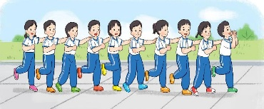 | 5– 7’  2 x 8 N  1 lần | Gv nhận lớp, thăm hỏi sức khỏe học sinh phổ biến nội dung, yêu cầu giờ học  - GV HD học sinh khởi động.  - GV hướng dẫn chơi | Đội hình nhận lớp  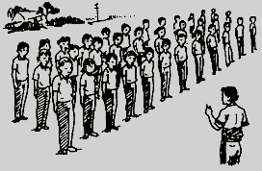  - Cán sự tập trung lớp, điểm số, báo cáo sĩ số, tình hình lớp cho GV.  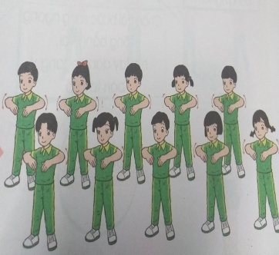  - HS Chơi trò chơi.  
II. Hình thành kiến thức mới:  - Ôn 2 động tác vươn thở, tay  - Học động tác bụng.  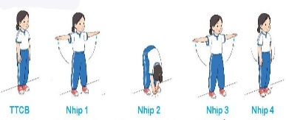  +Nhịp 1: Chân trái bước sang ngang rộng hơn vai, hai tay dang ngang, bàn tay sấp.  + Nhịp 2: Cúi người, gập thân, hai chân thẳng, hai tay đưa xuống dưới vỗ vào nhau (càng tấp càng tốt).  + Nhịp 3: Đứng thẳng hai tay dang ngang, bàn tay sấp, mắt thẳng.  + Nhịp 4: Về TTCB.  Nhịp 5,6,7,8 như 1,2,3,4 nhưng đổi chân. | 6-8’  1-2 lần  3-4 lần | - GV quan sát nhắc nhở, sửa sai cho HS.  HS tập luyện 2 động tác đã học.  -Lần 1: GV hô học sinh tập  -Lần 2: Cán sự hô nhịp cả lớp tập, GV quan sát sửa sai.  - Cho HS quan sát tranh  GV làm mẫu động tác kết hợp phân tích kĩ thuật động tác.  Hô khẩu lệnh và thực hiện động tác mẫu.  - Cho 4 HS thực hiện động tác vươn thở và động tác tay.  GV cùng HS nhận xét, đánh giá tuyên dương | HS ôn đi đều, đứng lại  - Cán sự hô nhịp         - Đội hình HS quan sát tranh  HS quan sát GV làm mẫu  x x x x x x x  x x x x x x x  x x x x x x x  GV
III. Luyện tập  Tập đồng loạt  Tập theo tổ nhóm  Tập theo cặp đôi  Tập theo cá nhân  Thi đua giữa các tổ  - Trò chơi “chèo thuyền”.  -Mụcđích trò chơi :rèn luyện sức mạnh của tay và chân, khả năng phối hợp nhanh nhẹn,khéo léo.  -Chuẩn bị: Chia học sinh thành 2 đến 4 đội xếp thành hàng dọc, các em trong hàng ngồi cách nhau một cánh tay, gồi xổm, co gối,hai tay của em đầu hàng đưa thẳng về trước còn các em ngồi sau đặt tay lên vai bạn ngồi trước mình.  -Cách chơi: Khi có lệnh “chèo thuyền” các em thực hiện 2 nhịp:Nhịp 1 các em đồng loạt ngã thân người ra sau hai tay đưa sang ngang như đang chèo thuyền,nhịp 2 cúi thân người về trước hai tay đặt lên vai bạn như bạn đầu, tiếp tục chơi như thế 6 đến 8 nhịp đội nào thực hiện đều đẹp ít phạm quy là đội thắng cuộc. | 12-14’  2-3 lần  2-3 lần  1-2 lần  1 -2lần  1 lần  5-7’  2-3 lần | - GV hô - HS tập theo GV.  - GV quan sát, sửa sai cho HS.  - Yêu cầu tổ trưởng cho các bạn luyện tập theo khu vực.  - Tổ chức cho Hs tập luyện cặp đôi quay mặt vào nhau một bạn hô và một bạn tập.  - Gv quan sát hướng dẫn  (sau mỗi lần tập GV có lời nhận xét)  Từng học sinh tự hô nhịp tự tập luyện động tác chân.GV quan sát sửa sai.  - GV tổ chức cho HS thi đua giữa các tổ.  - GV và HS nhận xét đánh giá tuyên  dương.  - -GV nêu tên trò  chơi, hướng dẫn cách chơi, tổ chức chơi trò chơi cho HS.  - Nhận xét tuyên dương và sử phạt người phạm luật.  Phạm quy:  +Chim không vào các tổ khi có lệnh.  + một tổ hai con chim. | - Đội hình tập luyện đồng loạt.  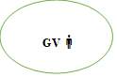  ĐH tập luyện theo tổ  GV  - Học sinh thực hiện theo cặp đôi.  GV  Học sinh tập luyện.  HS thi đua các tổ, nhận xét tuyên dương.  -Chơi theo đội hình vòng tròn.
IV/ 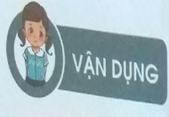  - Yêu cầu HS quan sát tranh trong sách trả lời câu hỏi BT.  - Hình nào dưới đây thể hiện đúng nhịp 1 của động tác chân.  - Hình nào dưới đây thể hiện đúng nhịp 2 của động tác lườn.  - Hình nào dưới đây thể hiện đúng nhịp 3 của động tác bụng.  - Bài tập PT thể lực: | 1lần  1lần | GV đưa tranh minh họa cho HS quan sát trả lời bài tập vận dụng.  -Cho HS chạy bước nhỏ tại chỗ đánh tay tự nhiên 20 lần | HS quan sát tranh minh họa trả lời bài tập vận dụng của GV.  HS thực hiện kết hợp đi lại hít thở.
* Thả lỏng cơ toàn thân.  * Nhận xét, đánh giá chung của buổi học.  Hướng dẫn HS Tự ôn ở nhà  * Xuống lớp | 3-5’  1 lần | - GV hướng dẫn  - Nhận xét kết quả, ý thức, thái độ học của hs.  - Về nhà thực hiện lại bài tập: tập hợp hàng dọc, dàn hàng đứng nghiêm, nghỉ cho người thân xem. | HS thực hiện thả lỏng  - ĐH kết thúc  x x x x x x x  x x x x x x x  x x x x x x x  GV
Điều chỉnh sau tiết dạy:
………………………………………………………………………………………………………………………………………………………………………………………………………………………………………………………………………………………………

